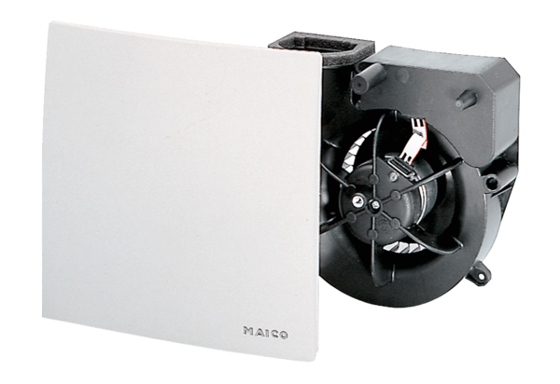Ventilátor egység ER 100 VZCsomagolási egység: 1 darabVálaszték: B
Termékszám: 0084.0131Gyártó: MAICO

